マクロのセキュリティ解除
MicrosoftEdgeでは、ダウンロードしたEXCELマクロ使用をロックして操作できない状況です。ここでは、ダウンロードした入力プログラムをセキュリティ解除し使用できるようにします。

１．ダウンロードしたファイルを選択します「左側のダウンロード」
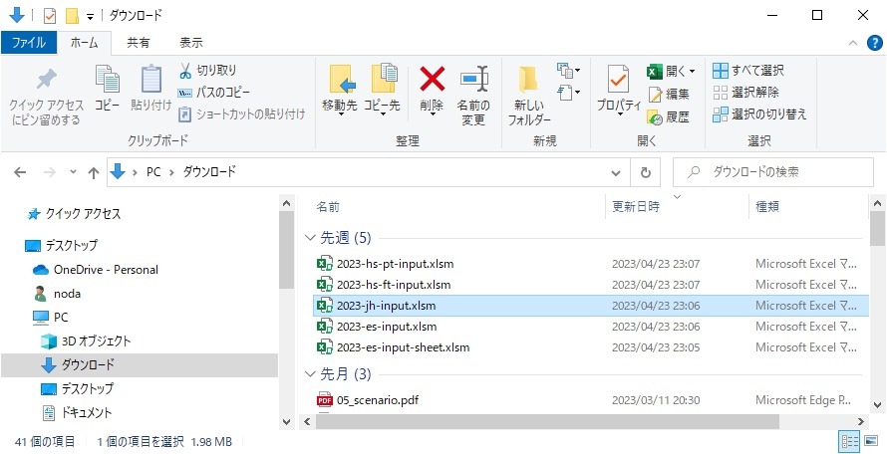

２．ダウンロードしたファイルを選択して、マウスを右クリックし操作ウィンドウを表示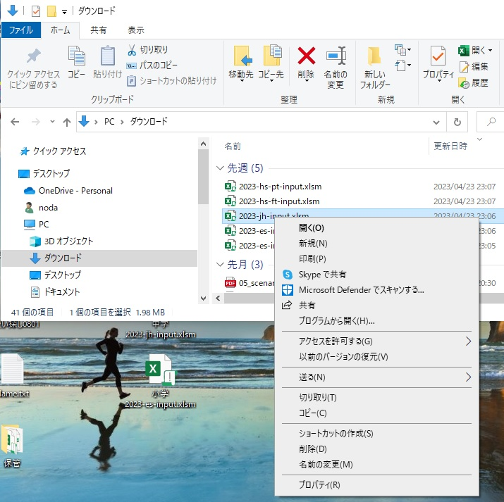

３．操作ウィンドウの一番下の「プロパティ」を選択します

４．「全般」タグの下のセキュリティを許可するにチェックを入れます
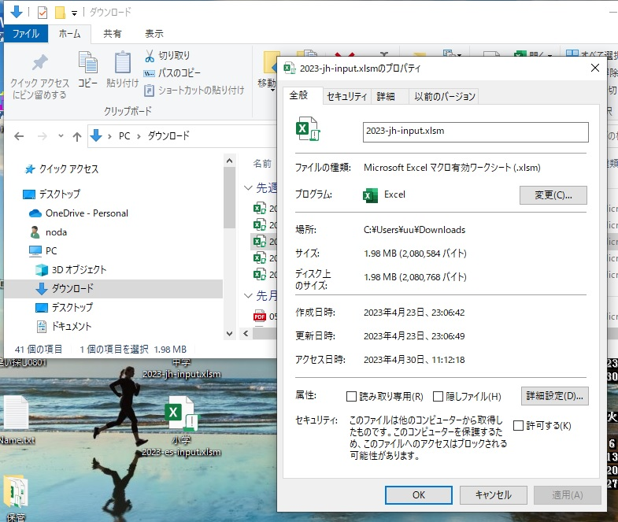
セキュリティ項目の内容の
「許可する」をチェックします

５．下図のように表示されますので、「ＯＫ」をクリックすれば、使用できます
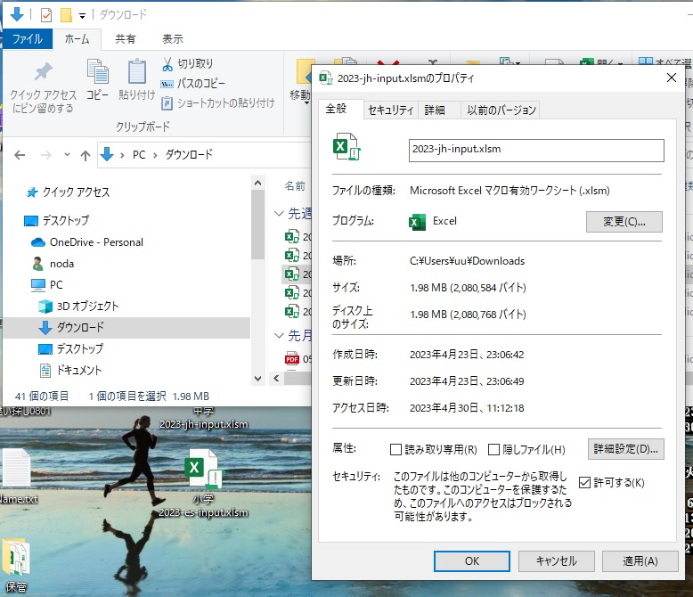
「ＯＫ」をクリックします

以上でマクロが使用できるようになります。

